Scenár
Video: zobrazenie nadpisu
Spektrálny analyzátor (SA)

Pomôcky: spektrálny analyzátor Agilent MXA N9020A
signálový generátor
prepojovacie káble, redukcie a príslušenstvo

V tomto videu si ukážeme základné nastavenia spektrálneho analyzátora.
Pohľad kamery na:
1.

Postup merania:
- Horizontálna (frekvenčná) os. Nastavenie start, stop, center frequency, span
- Vertikálna (výkonová) os. Nastavenie ref. level, dB/div, útlm
- Nastavenie filtrov: RBW, VBW
Bloková schéma SA
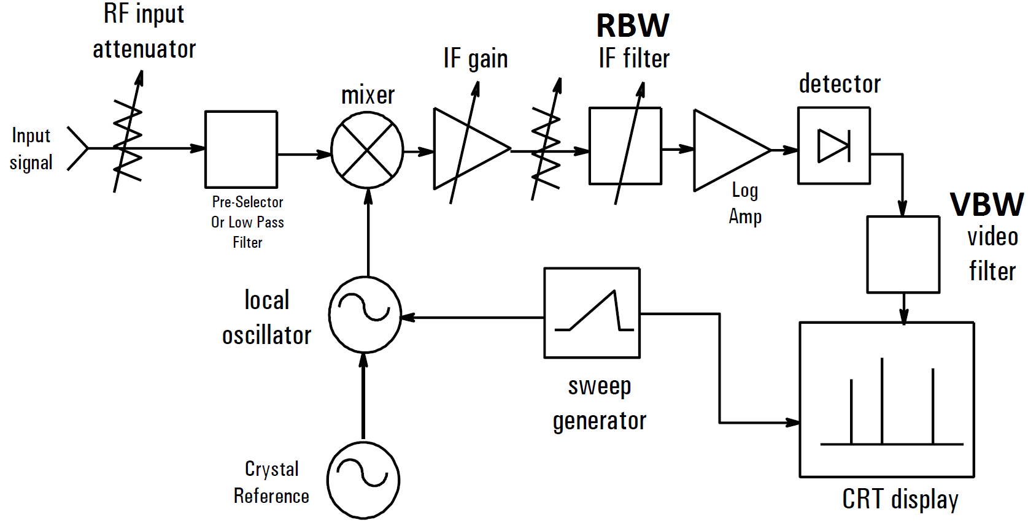
- kurzory, noise marker
- autoset
Zdroje:
[1] Spectrum Analyzer Basics. Agilent Technologies tutorial

